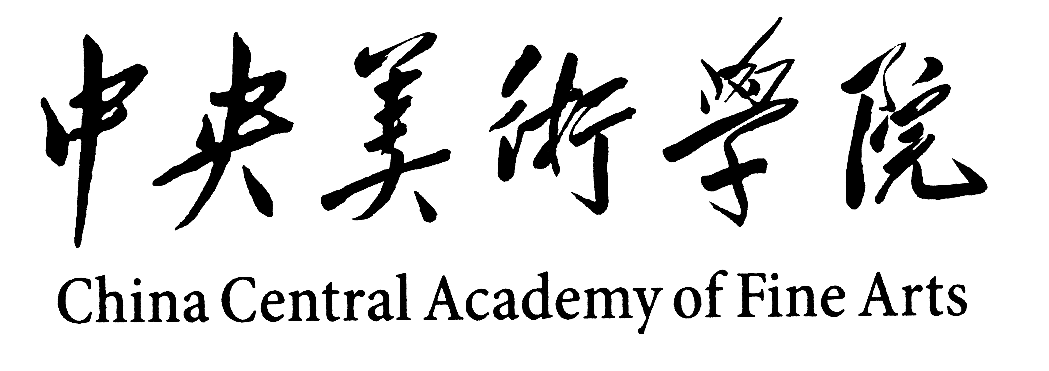
2021年研修班入学须知
各教学院系、研修生、访问学者：
为确保 2021-2022 学年第一学期中央美术学院教学及各项工作的顺利进行，根据北京市教委《北京教育系统 2021 年秋季开学返校工作方案》（京教防组发〔2021〕1 号）精神、《中央美术学院关于2021级新生入学报到、开学安排调整通知》（央美院发〔2021〕45号）、《中央美术学院关于2021 年在校生秋季开学、学生返校通知》（央美院发〔2021〕46 号）安排，2021年我校研修生、访问学者秋季开学、教学时间安排不变，现通知如下：
一、学生报到时间、地点
报到时间：10月14日
报到地点：将台西路2号院1号楼A座805室中央美术学院艺术创作研究院学术报告厅
二、学生返校报到条件
所有符合返校条件的学生需严格按照通知要求进行返校。如全国疫情防控形势有变化，学校将根据国家、教育部、北京市教委的要求，对秋季开学返校安排进行调整，请随时关注学院通知。
1.当前在京内的学生:
在京内低风险地区的学生，不前往京内中高风险地区，不扎堆、少聚会，做好个人防护和健康监测，按时返校。
在京内中高风险地区的学生，严格落实属地疫情防控管理措施，待所在区域降为低风险地区后再持 48 小时内核酸检测阴性证明方可返校。
2.当前在京外的学生:
在京外低风险地区的学生，需持 48 小时内核酸检测阴性证明、健康绿码和行程绿码方可返京返校和到校报到。
在京外中高风险地区所在县（市、区、旗，直辖市为所在区）及 14 天内有该区域旅居史的学生，推迟返京返校和到校报到；待所在区域降为低风险地区后，返京前进行 14 天健康监测，健康监测结束后可以返京，但需持登机登车前 48 小时内核酸检测阴性证明；在抵京当日进行核酸检测，检测结果为阴性后，持健康绿码和行程绿码方可返校和到校报到。
在京外中高风险地区所在地级市域内其他县（市、区、旗，直辖市为所在区）的学生，返京前进行 14 天健康监测，健康监测结束后可以返京，但需持登机登车前 48 小时内核酸检测阴性证明；在抵京当日进行核酸检测，检测结果为阴性后，持健康绿码和行程绿码方可返校和到校报到。
3.境外（含港、澳、台）抵京或共同居住成员从境外（含港、澳、台）抵京的学生:
从境外（含港、澳、台）返回的学生解除入境隔离后，居家健康监测满 7 天后，持 48 小时内核酸检测阴性证明方可返校。
在京学生共同居住的家庭成员从境外（含港、澳、台）返回且解除隔离的，该家庭成员需居家健康监测满 7 天并核酸检测阴性后，学生持本人 48 小时内核酸检测阴性证明方可返校。
4.本人或共同居住的家庭成员为确诊病例、疑似病例、无症状感染者、密切接触者的，暂不返校。本人或共同居住的家庭成员曾为确诊病例、疑似病例、无症状感染者、密切接触者的，须严格执行相关疫情防控措施后再持 48 小时内核酸检测阴性证明方可返校。
5.全体学生及共同居住的家庭成员要完成开学前 14 天健康监测；学生及共同居住的家庭成员有发热、乏力、咳嗽、咽痛、咽干、腹泻、呕吐、嗅觉或味觉减退等疑似症状的，要及时就诊，待症状消除且核酸检测阴性报学校批准后方可到校报到。严禁带病报到。
鉴于疫情发展的不确定性，结合全国、北京市总体疫情防控决策、属地疫情形势及政策安排，如果开学时还有中高风险地区，北京的中高风险地区学校暂缓开学，北京和其他省市的中高风险地区学生暂缓返校。
- 返校、入学前准备
当前，全球范围内新冠疫情仍呈扩散蔓延态势，变异病毒加速传播，国内多个省市出现关联疫情。为了保障同学们身体健康，请大家按照以下要求，做好各项疫情防控工作。
1.做好个人健康监测。所有学生开学前尽量避免异地流动，严禁前往中高风险地区。自 8 月20日起，已录取的研修生、访问学者每日通过院系微信工作群如实、及时汇报个人健康信息，并签署《中央美术学院学生身体健康安全承诺书》（附件1）。学生入学、返校日进入校园时，需向门卫出示《身体健康安全承诺书》，开学后由学生所在院系负责收取并保存《身体健康安全承诺书》。
2.学生确定返校交通方式后，填报《学生返校报到行程信息》（见附件 2），各院系负责统计学生返校行程信息并留存备查。
四、做好核酸检测。新冠病毒核酸检测的检测机构，须是由各地卫健部门认证的具备资质的医院、专业医疗机构或第三方检测机构，证明包括标本类型、项目名称和检测结果等信息。
五、做好健康防护。建议同学们返校前准备口罩、洗手液、消毒纸巾等个人生活防护用品，途中全程佩戴口罩，入校后整理个人内务，确保生活学习环境健康整洁。
六、配合学校做好各项疫情防控工作。按照疫情防控和校园规范化管理要求，学生开学报到期间谢绝亲友入校，自驾车辆不能进入校内区域停放。同学们在校园内要严格落实戴口罩、勤洗手、“一米线”间距等防控措施，如出现任何紧急情况、突发事件急需现场救助，可拨打保卫处电话010-64771110。

附件：1.中央美术学院学生身体健康安全承诺书
附件：2.学生返校报到行程信息

三、授课方式
学校将根据实际情况和教育部具体要求及时调整授课方式，确定入学的同学将视为同意并遵守学校的各项安排。

四、学费缴纳
缴费方式
支持缴费平台及微信公众号两种缴费方式。
微信公众号缴费
关注财务处微信公众号。点击【业务办理】-【学宿缴费】，登录后请确认学生姓名是否正确，选择费用项后按提示操作。用户名：学号，密码： CAFA +学号+！
以学号131900000为例，用户名131900000，密码CAFA131900000！
（温馨提示：密码最后一位是！，密码请在英文输入法情况下输入）

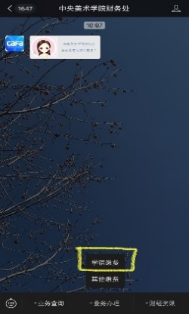
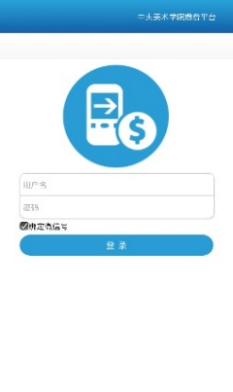

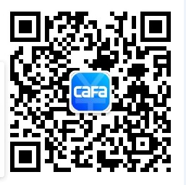

缴费平台缴费
请于10月9日-10月13日登录中央美术学院缴费平台，缴纳学费。缴费网址为：http://pay.cafa.edu.cn/payment/ ，用户名及初始密码与微信公众号一致。
登录后，请务必确认跳转的页面为“中央美术学院缴费平台”，并确认页面左上角显示的姓名及学号是否正确。确认无误后选择费用项，点击【支付】按钮，按照提示操作即可。为保证账户安全，请尽量避免在网吧等公众场所使用网银缴费。
[ 特别提醒 ]
- 请大家使用Windows系统Google浏览器缴费；
- 登陆成功后，请您务必确认跳转的页面为“中央美术学院缴费平台”，并确认页面左上角显示的姓名及学号正确；
- 选择需要缴纳的费用项后，点击支付，然后依照页面提示逐步操作，直到缴费完成；
- 为了您的账户信息安全，请您尽量避免在网吧等公共场所使用网银缴费；
- 使用银联支付方式缴费时若提示超出交易限额，请您自行联系银联卡所属银行，办理提高网上单笔交易限额的相关手续；使用支付宝、微信方式缴费时若提示超出交易限额，您可尝试先把学宿费全额转入您的支付宝、微信余额账户后再扫描二维码完成支付。

五、其它
1、学员在校学习期间的差旅费、医疗费、材料费及其它补贴费等均由原单位支付或本人自理。
2、学员在校期间如违反校纪、校规，视其情节轻重给予处理，并通报原单位。在防疫期间，因教学场所人员密集，空间封闭，学员必须遵守学校及教研室因此制定的各项规章制度。如有违反，继续教育学院将取消该生的学习资格，后果自负。
3、开课后自动退学及受勒令退学处理的学员，学费不退。
4、学习期满，成绩合格，颁发由中央美术学院印制的短期或普通或高级《研修证明书》。

附件：1
中央美术学院学生身体健康安全承诺书
（学生返校时签署提交）
在新冠肺炎疫情常态化防控期间，本人将自觉遵守学校疫情防控有关规定，现郑重承诺如下。
一、本人目前身体健康且近期内（自今日起 14 天内）没有出现发烧、咳嗽、胸闷等与新冠病毒感染有关的症状；
二、本人近期（14 天内）未接触过新冠病毒感染者，未接触过来自疫区或有病例报告的村镇、社区发热者，未接触过有呼吸道症状的患者；
三、本人自觉保持个人清洁卫生、勤洗手、注意咳嗽礼仪；在校科学佩戴口罩，不到人群密集处聚会、聚餐、聚集；保持寝室和教室、工作室开窗通风；自觉接受流行病学调查，主动配合学校进行健康监测，当出现发热（体温≥37.3°C）、乏力、干咳等不适症状时，及时向院系及校医务室报告。
本人完全了解上述内容，承诺遵守，并对所承诺的事项承担相关法律责任。
承诺人：
院系：
班级：
手机号码：
年 月 日
附件：2
学生返校报到行程信息
序号 | 姓名 | 学号 | 是否具备返京条件 | 抵京日期 | 交通工具 | 车次/航班号 | 备注

中央美术学院继续教育学院
2021年8月18日

